„Wir RADLn in die Kirche“ – 17. September 2017

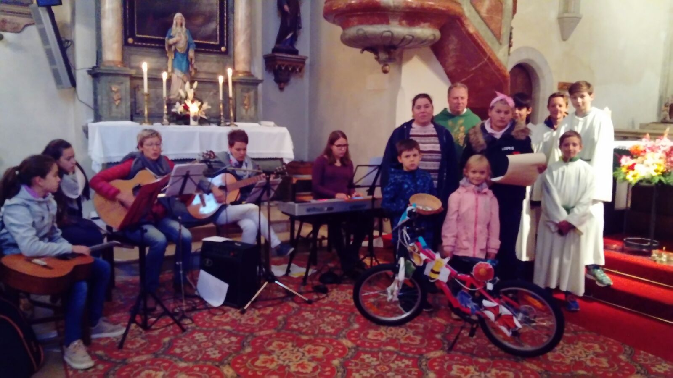

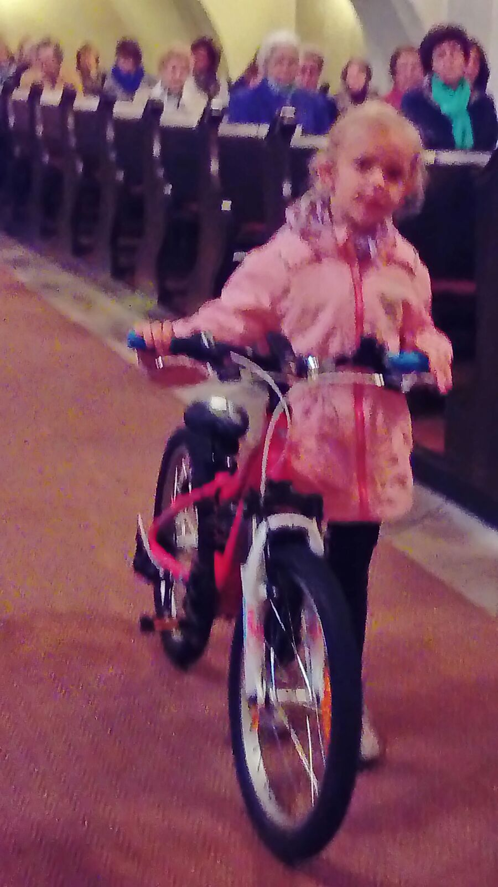

In der Pfarrkirche Pfaffendorf

